Вместо основного государственного экзамена (ОГЭ) по предметам по выбору состоятся 18-21 мая, сообщила в пятницу пресс-служба Рособрнадзора.
НА ЭТУ ТЕМУ

Когда пройдут ЕГЭ и ОГЭ в 2021 году
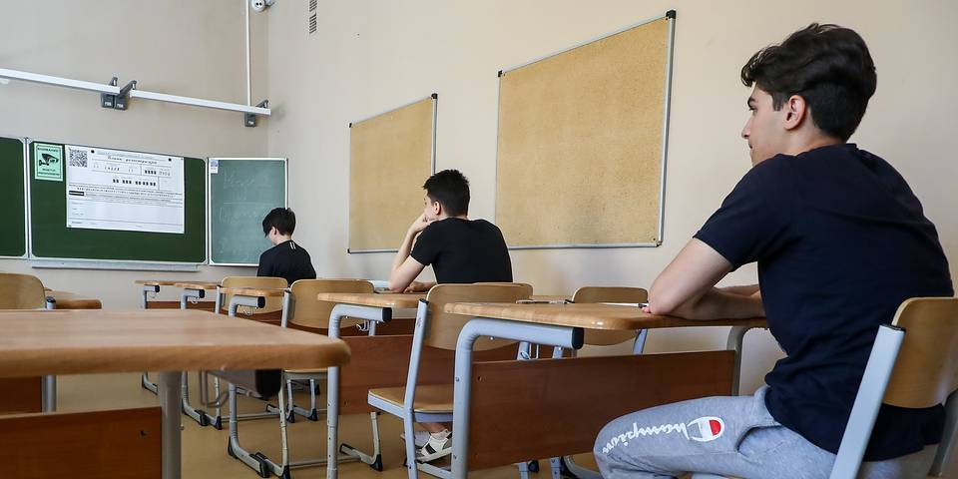
"Контрольные работы будут проведены в следующие даты: 18 мая - биология, литература, информатика и ИКТ; 19 мая - физика, история; 20 мая - обществознание, химия; 21 мая - география, иностранные языки", - говорится в сообщении.Уточняется, что резервные сроки проведения контрольных не предусмотрены. Работы проводятся по учебным предметам: физика, химия, биология, литература, география, история, обществознание, иностранные языки (английский, французский, немецкий и испанский), информатика и информационно-коммуникационные технологии (ИКТ).
Отмечается, что школьники напишут контрольную по одному предмету по своему выбору, выполнение работ по нескольким предметам не предусматривается. Заявления на участие в контрольной работе с указанием выбранного предмета нужно подать в своей школе до 30 апреля 2021 года включительно. До конца срока подачи можно изменить выбранный ранее предмет. Лица с ограничениями по здоровью принимают участие в контрольной по своему желанию, сообщили в пресс-службе.

